**Hướng dẫn định giá và giao dịch đồng token trên testnet Holesky**

Bước 1: dùng tài khoản deploy smartcontract QNU(sàn) vào smartcontract QNU và thực hiện định giá đồng token ở **setToken**

-Nhập địa chỉ của đồng token cần định giá ở address

-Nhập định giá ở value (1 đồng token bằng bao nhiêu đồng token của sàn)

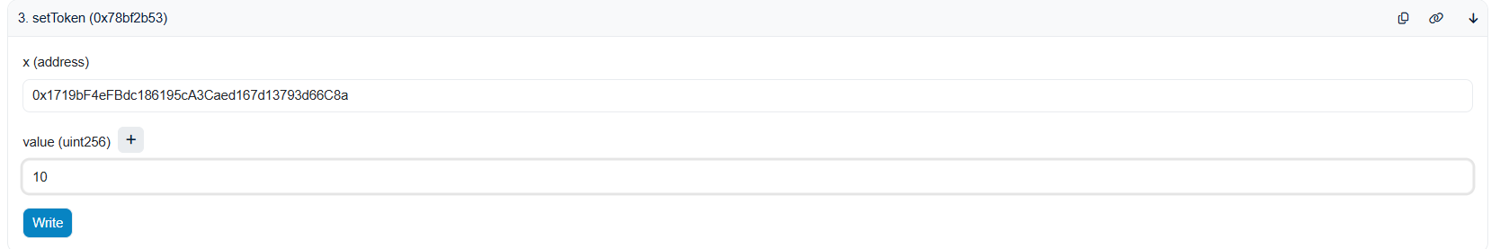

Bước 2: dùng tài khoản deploy đồng token vào smartcontracr của đồng token đã được định giá và thực hiện để cho phép sàn sử dụng được bao nhiêu đồng token ở **approve**

-Nhập địa chỉ của smartcontract QNU ở address

-Nhập số lượng token mà sàn có thể sự dụng ở value

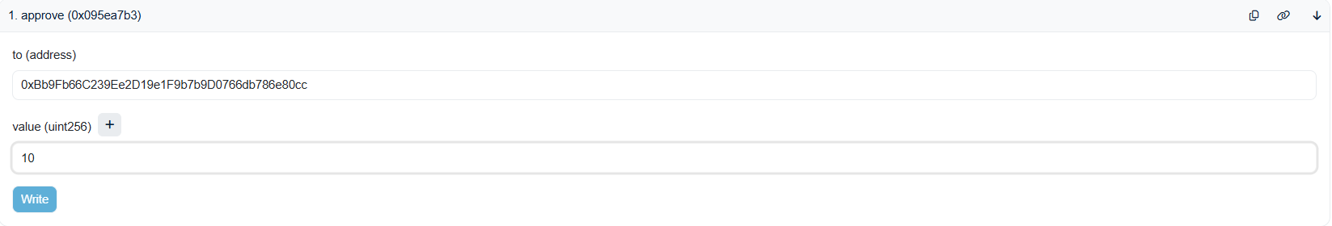

Bước 3: vẫn dùng tài khoản này vào smartcontract QNU thực hiện lệnh bán hay có thể hiểu là tạo giao dịch đưa đồng token lên sàn ở **create Transaction**

**-**Nhập địa chỉ của đồng token ở address

-Nhập số lượng token cần bán(đưa lên sàn) ở value. Lưu ý số lượng nhập này phải <= số lượng token mà bước 2 bạn cho phép sàn sử dụng

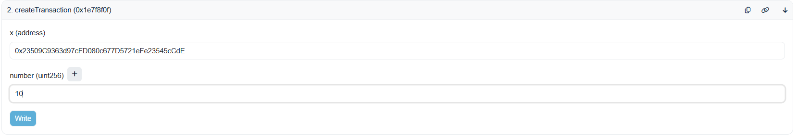

Sau khi thực hiện tạo giao dịch thành công thì bạn có thể thấy thông tin đồng token của bạn trên sàn ở **getTokens**

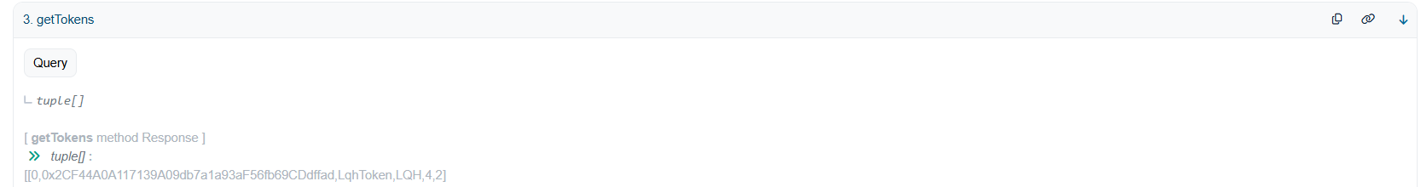

Bước 4: thực hiện việc mua đồng token trên sàn, dùng tài khoản khác vào smartcontract QNU ở **buyTransaction**

-Nhập Id của đồng token bạn cần mua đang được bán trên sàn, bạn có thể thấy ở **getTokens**

-Nhập số lượng token bạn cần mua ở number

Lưu ý tài khoản này phải có đượn đồng token chung của sàn.

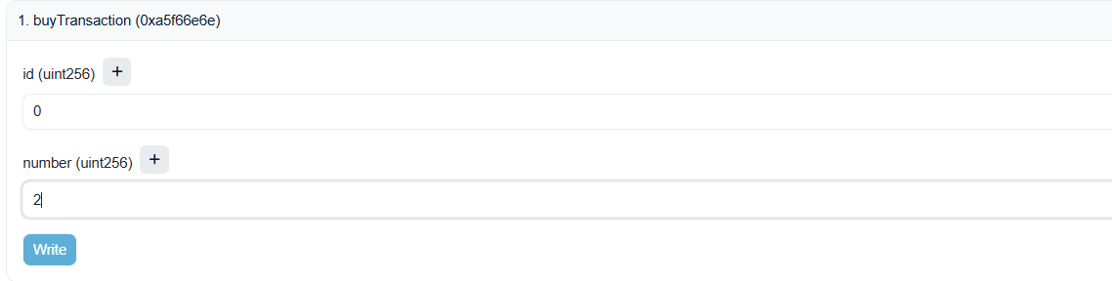

Sau khi mua thành công thì bạn có thể lịch sử giao dịch ở **getHistory** trong smartcontract QNU.